Инструкция по установке библиотек в Arduino IDE

1. После получения файла вида «*название_файла*.zip*»* откройте Arduino IDE
2. Перейдите в вкладку скетч => подключить библиотеку => добавить .zip библиотеку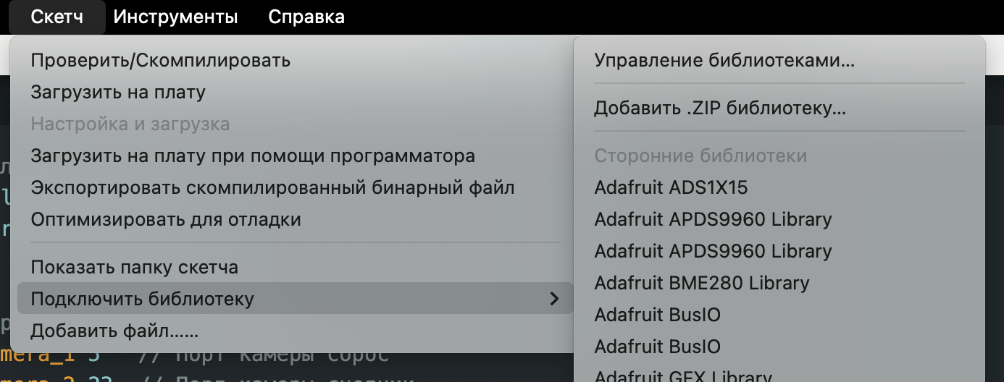
3. Откроется проводник, где необходимо перейти в место, куда вы загрузили библиотеку и открыть ее.  
   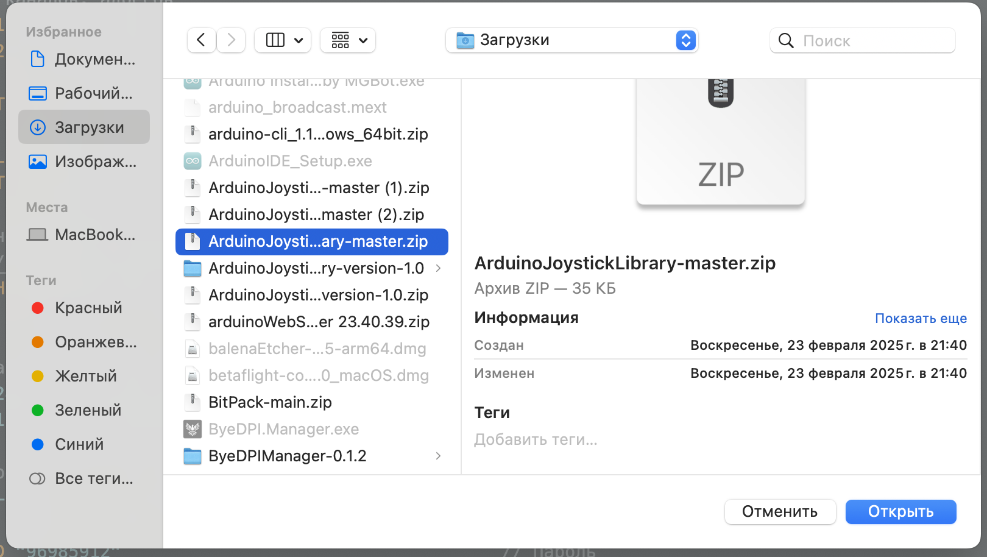
4. При успешной установке в выводе вы увидите следующий текст   
   
5. Готово! Библиотека установлена